**ASOCIACIONES Y PAGINA DE EXPERTOS**

**ASOCIACIONES**

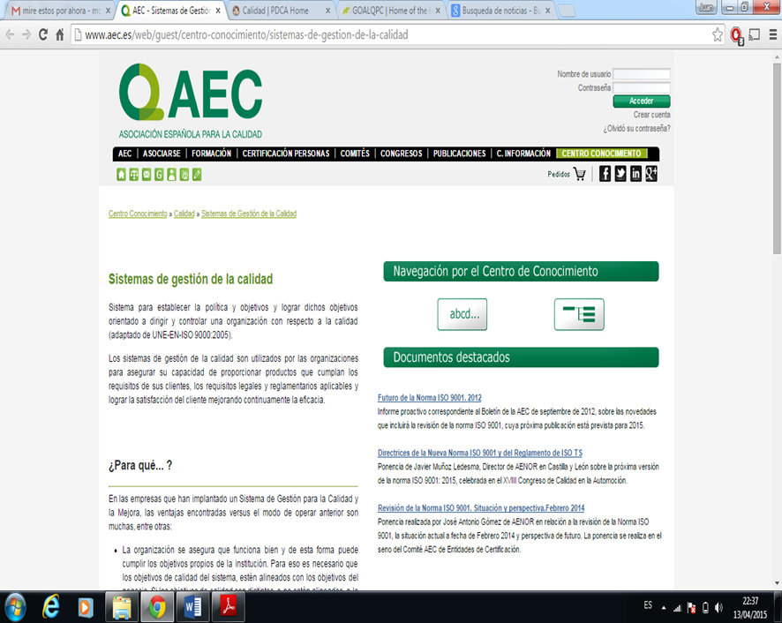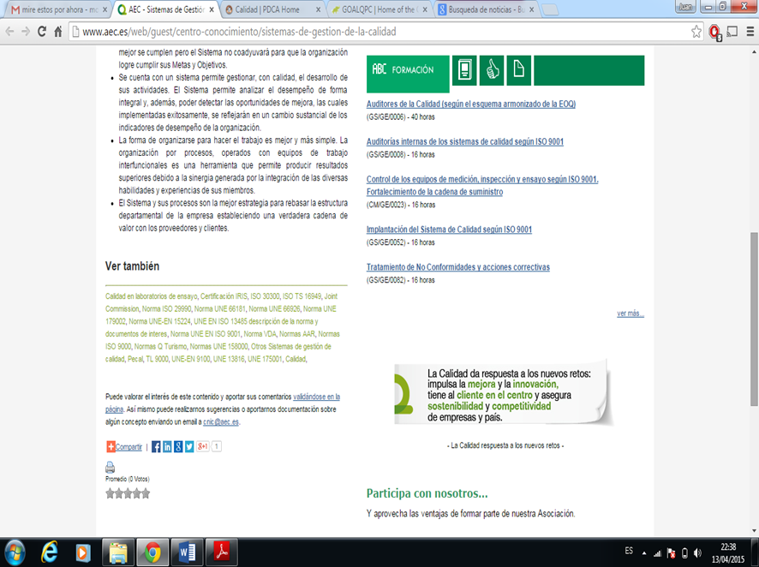

**PAGINA DE EXPERTOS**

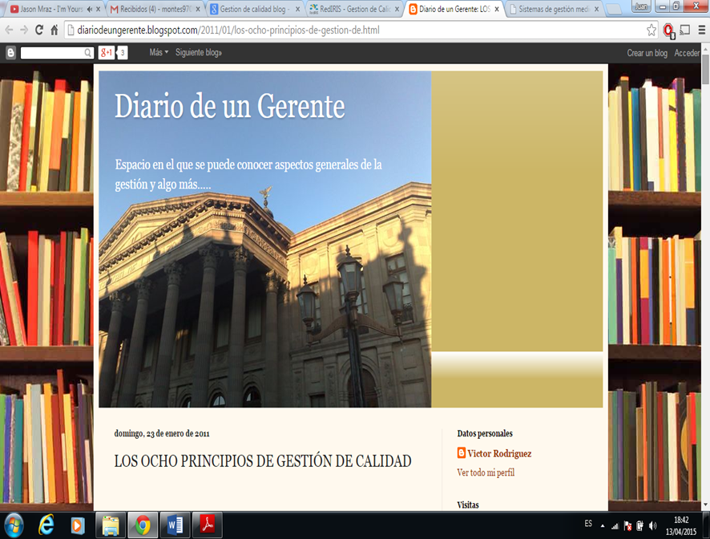

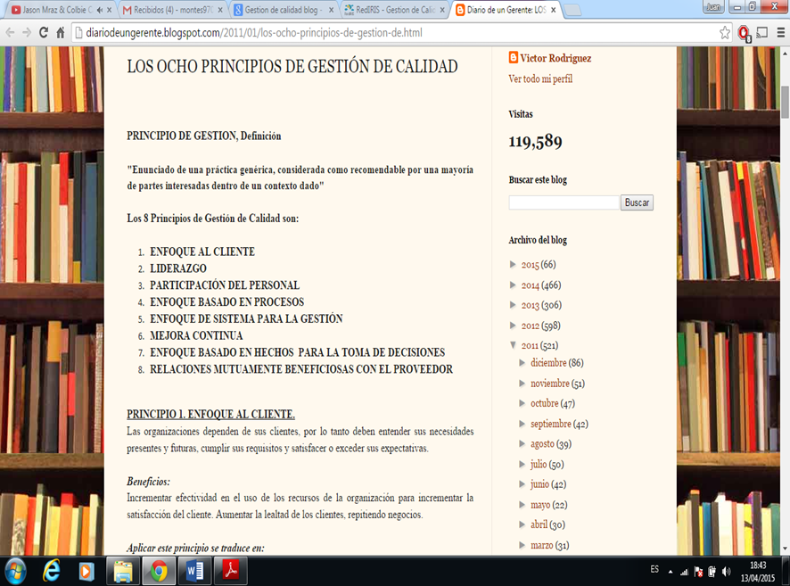

* **MEMORIAS DE UN EVENTO**

